РОССИЙСКАЯ ФЕДЕРАЦИЯ Собрание представителей сельского поселения Садгород муниципального района Кинель-Черкасский Самарской области четвертого созыва

РЕШЕНИЕ
от «24» мая 2021 года № 6-4
Принято Собранием представителей сельского поселения Садгород муниципального района Кинель-Черкасский Самарской области
«24» мая 2021 года № 6-4

«О внесении изменений в Правила землепользования и застройки сельского поселения Садгород муниципального района Кинель-Черкасский Самарской области»

В соответствии со статьей 33 Градостроительного кодекса Российской Федерации, пунктом 20 части 1 статьи 14 Федерального закона от 06.10.2003 № 131-ФЗ «Об общих принципах организации местного самоуправления в Российской Федерации», с учетом заключения о результатах публичных слушаний по проекту изменений в Правила землепользования и застройки сельского поселения Садгород муниципального района Кинель-Черкасский Самарской области от 19.04.2021, Собрание представителей сельского поселения Садгород муниципального района Кинель-Черкасский Самарской области решило:
1. Внести следующие изменения в Правила землепользования и застройки сельского поселения Садгород муниципального района Кинель-Черкасский Самарской области, утвержденные Собранием представителей сельского поселения Садгород муниципального района Кинель-Черкасский Самарской области от 23.12.2013 № 55-2 (в редакции решения Собрания представителей сельского поселения Садгород муниципального района Кинель-Черкасский от 11.11.2015 № 2-4, от 26.12.2016 № 27-1, от 23.01.2017 № 1-2, от 25.09.2019 № 18-1, от 21.02.2020 № 3-3 (далее также – Правила)):
1) в части 3 статьи 2 Правил:
пункт 7 изложить в следующей редакции:
«7) о комплексном развитии территории в случаях, предусмотренных Градостроительным кодексом Российской Федерации;»;
в пункте 9 слова «, в том числе путем выкупа,» исключить;
в пункте 11 слова «интересов местного самоуправления или местного населения поселения по основаниям» заменить словами «муниципальных нужд и (или) нужд местного населения поселения»;
2) часть 6 статьи 4
Правил изложить в следующей редакции:
«6. На карте градостроительного зонирования в обязательном порядке устанавливаются территории, в границах которых предусматривается осуществление комплексного развития территории. Границы таких территорий устанавливаются по границам одной или нескольких территориальных зон и могут отображаться на отдельной карте. В отношении таких территорий заключается один или несколько договоров о комплексном развитии территории.»;
3) в пункте 4 части 1 статьи 5 Правил слова «и устойчивому» исключить;
4) статью 7 Правил дополнить пунктом 6 следующего содержания:
«6. Со дня принятия решения о комплексном развитии территории и до дня утверждения документации по планировке территории, в отношении которой принято решение о ее комплексном развитии, изменение вида разрешенного использования земельных участков и (или) объектов капитального строительства, расположенных в границах такой территории, не допускается.»;
5) в статье 8 Правил:
часть 1.1 изложить в следующей редакции:
«1.1. Правообладатели земельных участков вправе обратиться за разрешениями на отклонение от предельных параметров разрешенного строительства, реконструкции объектов капитального строительства, если:
размеры земельного участка меньше установленных градостроительным регламентом минимальных размеров земельных участков либо конфигурация, инженерно-геологические или иные характеристики земельного участка неблагоприятны для застройки;
отклонение необходимо в целях однократного изменения одного или нескольких предельных параметров разрешенного строительства, реконструкции объектов капитального строительства, установленных градостроительным регламентом для конкретной территориальной зоны, не более чем на десять процентов.»;
в части 3 слова «в срок, не превышающий десяти дней со дня опубликования заключения,» заменить словами «в течение пятнадцати рабочих дней со дня окончания таких обсуждений или слушаний»;
дополнить частью 3.1 следующего содержания:
«3.1. Решение о предоставлении разрешения на условно разрешенный вид использования или об отказе в предоставлении такого разрешения принимается Главой поселения в течение трех дней со дня поступления рекомендаций, указанных в части 3 настоящей статьи и подлежит опубликованию в порядке, установленном для официального опубликования муниципальных правовых актов, иной официальной информации, и размещается на официальном сайте Администрации Кинель-Черкасского района в сети «Интернет».
Решение о предоставлении разрешения на отклонение или об отказе в предоставлении такого разрешения с указанием причин принятого решения принимается Главой поселения в течение семи дней со дня поступления рекомендаций, указанных в части 3 настоящей статьи.»;
в части 9 слова «в течение пяти рабочих дней» заменить словами «и осуществляет подготовку проекта решения о предоставлении соответствующего разрешения в течение пятнадцати рабочих дней»;
в части 12 слова «частью 8 настоящей статьи» заменить словами «частью 10 настоящей статьи, и проекта решения, подготовленного в соответствии с частью 9 настоящей статьи»;
в части 13 слова «десять дней» заменить словами «чем через семь рабочих дней»;
6) в статье 9 Правил:
в частях 2, 3 слова «деятельности по комплексному и устойчивому развитию» заменить словами «комплексного развития»;
часть 4 изложить в следующей редакции:
«4. Подготовка документации по планировке территории, разрабатываемой на основании решений Администрации поселения, принятие решения об утверждении документации по планировке территории для размещения объектов, указанных в частях 5 и 5.1 статьи 45 Градостроительного кодекса Российской Федерации, подготовленной в том числе лицами, указанными в пунктах 3 и 4 части 1.1 статьи 45 Градостроительного кодекса Российской Федерации, внесение изменений в такую документацию, отмена такой документации или ее отдельных частей, признание отдельных частей такой документации не подлежащими применению осуществляется в порядке, установленном Градостроительным кодексом Российской Федерации и постановлением Администрации поселения, принимаемым в соответствии с настоящими Правилами.»;
дополнить частью 5 следующего содержания:
«5. В случаях, не указанных в части 4 настоящей статьи, подготовка документации по планировке территории, принятие решений о ее утверждении, внесение изменений в такую документацию, отмена такой документации или ее отдельных частей, признание отдельных частей такой документации не подлежащими применению осуществляется в порядке, предусмотренном Градостроительным кодексом Российской Федерации, нормативными правовыми актами Российской Федерации, законами Самарской области и нормативными правовыми актами муниципального района Кинель-Черкасский Самарской области, указанными соответственно в частях 18 – 20 статьи 45 Градостроительного кодекса Российской Федерации.»;
7) статьи 10 – 12 Правил признать утратившими силу;
8) часть 5 статьи 13 Правил изложить в следующей редакции:
«5. Порядок организации и проведения общественных обсуждений или публичных слушаний по проектам, предусмотренным частью 2 настоящей статьи, организатор общественных обсуждений или публичных слушаний, срок проведения общественных обсуждений или публичных слушаний, официальный сайт и (или) информационные системы, используемые при проведении общественных обсуждений или публичных слушаний, требования к информационным стендам, на которых размещаются оповещения о начале общественных обсуждений или публичных слушаний, форма оповещения о начале общественных обсуждений или публичных слушаний, порядок подготовки и форма протокола общественных обсуждений или публичных слушаний, порядок подготовки и форма заключения о результатах общественных обсуждений или публичных слушаний, порядок проведения экспозиции проекта, подлежащего рассмотрению на общественных обсуждениях или публичных слушаниях, а также порядок консультирования посетителей экспозиции проекта, подлежащего рассмотрению на общественных обсуждениях или публичных слушаниях, определяются решением Собрания представителей поселения, принимаемым в соответствии с Уставом поселения и настоящими Правилами.»;
9) статьи 14 – 16.7 Правил признать утратившими силу;
10) в статье 17 Правил:
часть 1 дополнить пунктом 7 следующего содержания:
«7) принятие решения о комплексном развитии территории.»;
в части 2 слова «тридцати дней» заменить словами «двадцати пяти дней»;
11) в статье 18 Правил:
часть 7 дополнить абзацем следующего содержания:
«Проект решения о внесении изменений в правила землепользования и застройки, направленный в Собрание представителей поселения, подлежит рассмотрению на заседании указанного органа не позднее дня проведения заседания, следующего за ближайшим заседанием.»;
дополнить частью 12.1 следующего содержания:
«12.1. В случае внесения изменений в Правила в целях реализации решения о комплексном развитии территории, в том числе в соответствии с частью 5.2 статьи 30 Градостроительного кодекса Российской Федерации, такие изменения должны быть внесены в срок не позднее чем девяносто дней со дня утверждения проекта планировки территории в целях ее комплексного развития.»;
12) в части 1 статьи 18 Правил слова «по итогам размещения заказа» исключить;
13) часть 6.2 статьи 19 Правил изложить в следующей редакции:
«6.2. Информация, указанная в градостроительном плане земельного участка, утвержденном до 1 июля 2017 года, может быть использована в течение срока, который установлен постановлением Правительства Самарской области и не может быть менее чем три года и более чем восемь лет начиная с 1 июля 2017 года, для подготовки проектной документации применительно к объектам капитального строительства и (или) их частям, строящимся, реконструируемым в границах такого земельного участка, выдачи разрешений на строительство.»;
14) статью 35 Правил изложить в следующей редакции:
«Статья 35. Ограничения использования территорий в границах санитарно-защитных зон
1. На территории санитарно-защитных зон в соответствии с Федеральным законом от 30.03.1999 № 52-ФЗ «О санитарно-эпидемиологическом благополучии населения», Постановлением Правительства Российской Федерации от 03.08.2018 № 222 «Об утверждении Правил установления санитарно-защитных зон и использования земельных участков» (далее в настоящей статье – Правила), расположенных в границах санитарно-защитных зон» устанавливается специальный режим использования земельных участков и объектов капитального строительства.
2. В границах санитарно-защитной зоны не допускается использования земельных участков в целях:
1) размещения жилой застройки, объектов образовательного и медицинского назначения, спортивных сооружений открытого типа, организаций отдыха детей и их оздоровления, зон рекреационного назначения и для ведения садоводства;
2) размещения объектов для производства и хранения лекарственных средств, объектов пищевых отраслей промышленности, оптовых складов продовольственного сырья и пищевой продукции, комплексов водопроводных сооружений для подготовки и хранения питьевой воды, использования земельных участков в целях производства, хранения и переработки сельскохозяйственной продукции, предназначенной для дальнейшего использования в качестве пищевой продукции, если химическое, физическое и (или) биологическое воздействие объекта, в отношении которого установлена санитарно-защитная зона, приведет к нарушению качества и безопасности таких средств, сырья, воды и продукции в соответствии с установленными к ним требованиями.
3. Со дня установления санитарно-защитной зоны на земельных участках, расположенных в границах такой зоны, не допускаются строительство, реконструкция объектов капитального строительства, разрешенное использование которых не соответствует ограничениям использования земельных участков, предусмотренным решением об установлении санитарно-защитной зоны, а также использование земельных участков, не соответствующее указанным ограничениям, за исключением случаев, предусмотренных Правилами.
Реконструкция указанных объектов капитального строительства осуществляется только путем их приведения в соответствие с ограничениями использования земельных участков, предусмотренными решением об установлении санитарно-защитной зоны.
4. Со дня установления или изменения санитарно-защитной зоны планируемых к строительству или реконструкции объектов и до дня ввода их в эксплуатацию независимо от ограничений использования земельных участков, предусмотренных решением об установлении или изменении санитарно-защитной зоны, допускается использование земельных участков в границах такой зоны для целей, не связанных со строительством, реконструкцией объектов капитального строительства, за исключением строительства, реконструкции объектов капитального строительства на основании разрешения на строительство, выданного до дня установления или изменения указанной зоны, а также допускается использование зданий и сооружений, расположенных в границах зоны.»;
15) пункт 1 части 5 статьи 36 Правил изложить в следующей редакции:
«1) размещать детские и спортивные площадки, стадионы, рынки, торговые точки, полевые станы, загоны для скота, гаражи и стоянки всех видов машин и механизмов, садовые, огородные земельные участки и иные объекты недвижимости, расположенные в границах территории ведения гражданами садоводства или огородничества для собственных нужд, объекты жилищного строительства, в том числе индивидуального (в охранных зонах воздушных линий электропередачи);»;
16) часть 5 статьи 37 Правил изложить в следующей редакции:
«5. На территории третьего пояса ЗСО:
1) осуществляются выявление, тампонирование или восстановление всех старых, бездействующих, дефектных или неправильно эксплуатируемых скважин, представляющих опасность в части возможности загрязнения водоносных горизонтов;
2) бурение новых скважин и новое строительство, связанное с нарушением почвенного покрова, производится при обязательном согласовании с центром государственного санитарно-эпидемиологического надзора;
3) запрещается закачка отработанных вод в подземные горизонты, подземное складирование твердых отходов и разработка недр земли;
4) запрещается размещения складов горюче-смазочных материалов, ядохимикатов и минеральных удобрений, накопителей промстоков, шламохранилищ и других объектов, обусловливающих опасность химического загрязнения подземных вод. Размещение таких объектов допускается в пределах третьего пояса ЗСО только при использовании защищенных подземных вод, при условии выполнения специальных мероприятий по защите водоносного горизонта от загрязнения при наличии санитарно-эпидемиологического заключения центра государственного санитарно-эпидемиологического надзора, выданного с учетом заключения органов геологического контроля;
5) осуществляется своевременное выполнение необходимых мероприятий по санитарной охране поверхностных вод, имеющих непосредственную гидрологическую связь с используемым водоносным горизонтом, в соответствии с гигиеническими требованиями к охране поверхностных вод.»;
17) на карте градостроительного зонирования изменить части границ территориальных зон Ж1 – зона застройки индивидуальными жилыми домами и С3 - зона санитарно-защитного озеленения в зону Сх2 – зона, занятая объектами сельскохозяйственного назначения, по адресу: Самарская область, Кинель-Черкасский район, п. Чернигово, в районе ул. Суходольная, согласно приложению к настоящему Проекту решения;
18) в части 1 статьи 21.1 Правил слова «приказом Министерства экономического развития Российской Федерации от 01.09.2014 № 540» заменить словами «приказом Федеральной службы государственной регистрации, кадастра и картографии от 10.11.2020 № П/0412;
19) в статье 24 Правил в перечне основных видов разрешенного использования земельных участков и объектов капитального строительства территориальных зон «П1 Производственная зона», «П2 Коммунально-складская зона», «СЗ Зона санитарно-защитного озеленения» в столбце с наименованием вида разрешенного использования с кодом вида разрешенного использования 6.9 слово «склады» заменить словом «склад»;»;
20) в статье 25 Правил в перечне основных видов разрешенного использования земельных участков и объектов капитального строительства территориальной зоны «Т Зона транспортной инфраструктуры» в столбце с наименованием вида разрешенного использования с кодом вида разрешенного использования 6.9 слово «склады» заменить словом «склад».
2. Опубликовать настоящее решение в газете «Садгородские вести» в течение десяти дней со дня издания.
3. Настоящее решение вступает в силу на следующий день после его официального опубликования.

Глава сельского поселения Садгород А.Ю.Симонов

Председатель Собрания представителей
сельского поселения Садгород В.В. Симакин

Приложение № 1
к решению Собрания представителей
сельского поселения Садгород
от 24.05.2021 № 6-4

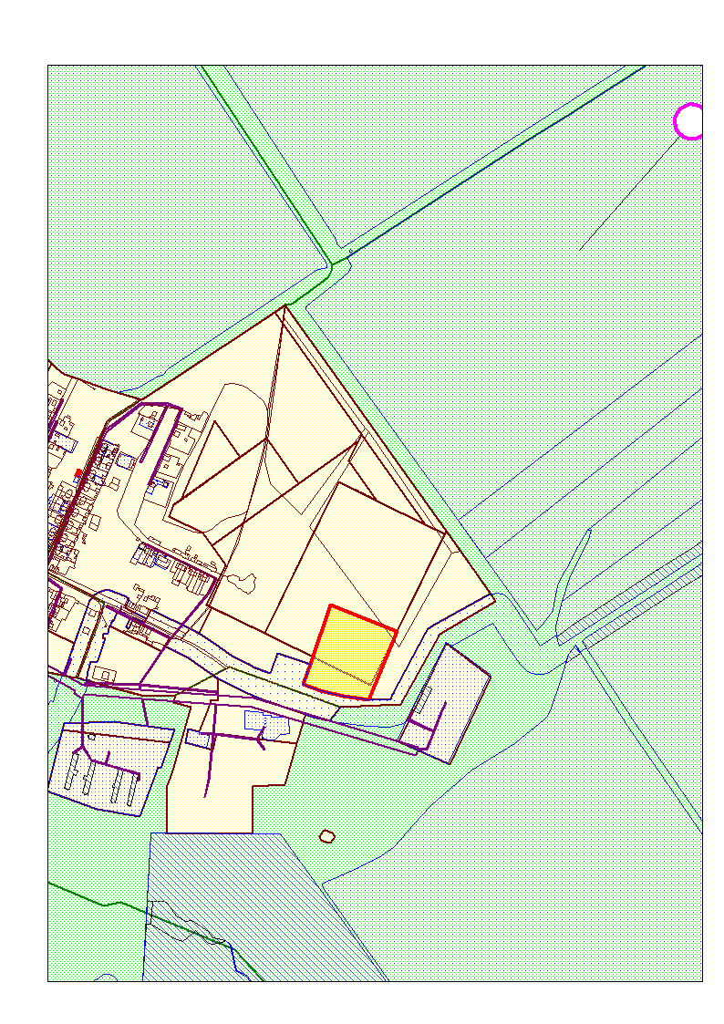
Измененные части границ территориальных зон
«Ж1» и «СЗ»
в зону «Сх-2»
№ п/п | Координаты, м
 | X | Y
1 | 2 | 3
н1 | 411998.61 | 2244998.11
н2 | 411937.19 | 2245153.36
н3 | 411779.93 | 2245088.63
н4 | 411787.71 | 2245028.48
н5 | 411800.19 | 2244976.31
н6 | 411814.15 | 2244935.16
н7 | 411861.42 | 2244951.47
н1 | 411998.61 | 2244998.11

- измененная часть карты в зону Сх2

Самарская область Кинель-Черкасский район п. Чернигово

№ п/п | Координаты, м
 | X | Y
1 | 2 | 3
н1 | 411998.61 | 2244998.11
н2 | 411937.19 | 2245153.36
н3 | 411779.93 | 2245088.63
н4 | 411787.71 | 2245028.48
н5 | 411800.19 | 2244976.31
н6 | 411814.15 | 2244935.16
н7 | 411861.42 | 2244951.47
н1 | 411998.61 | 2244998.11

Измененные части границ территориальных зон
«Ж1» и «СЗ»
в зону «Сх-2»
- измененная часть карты в зону Сх2

